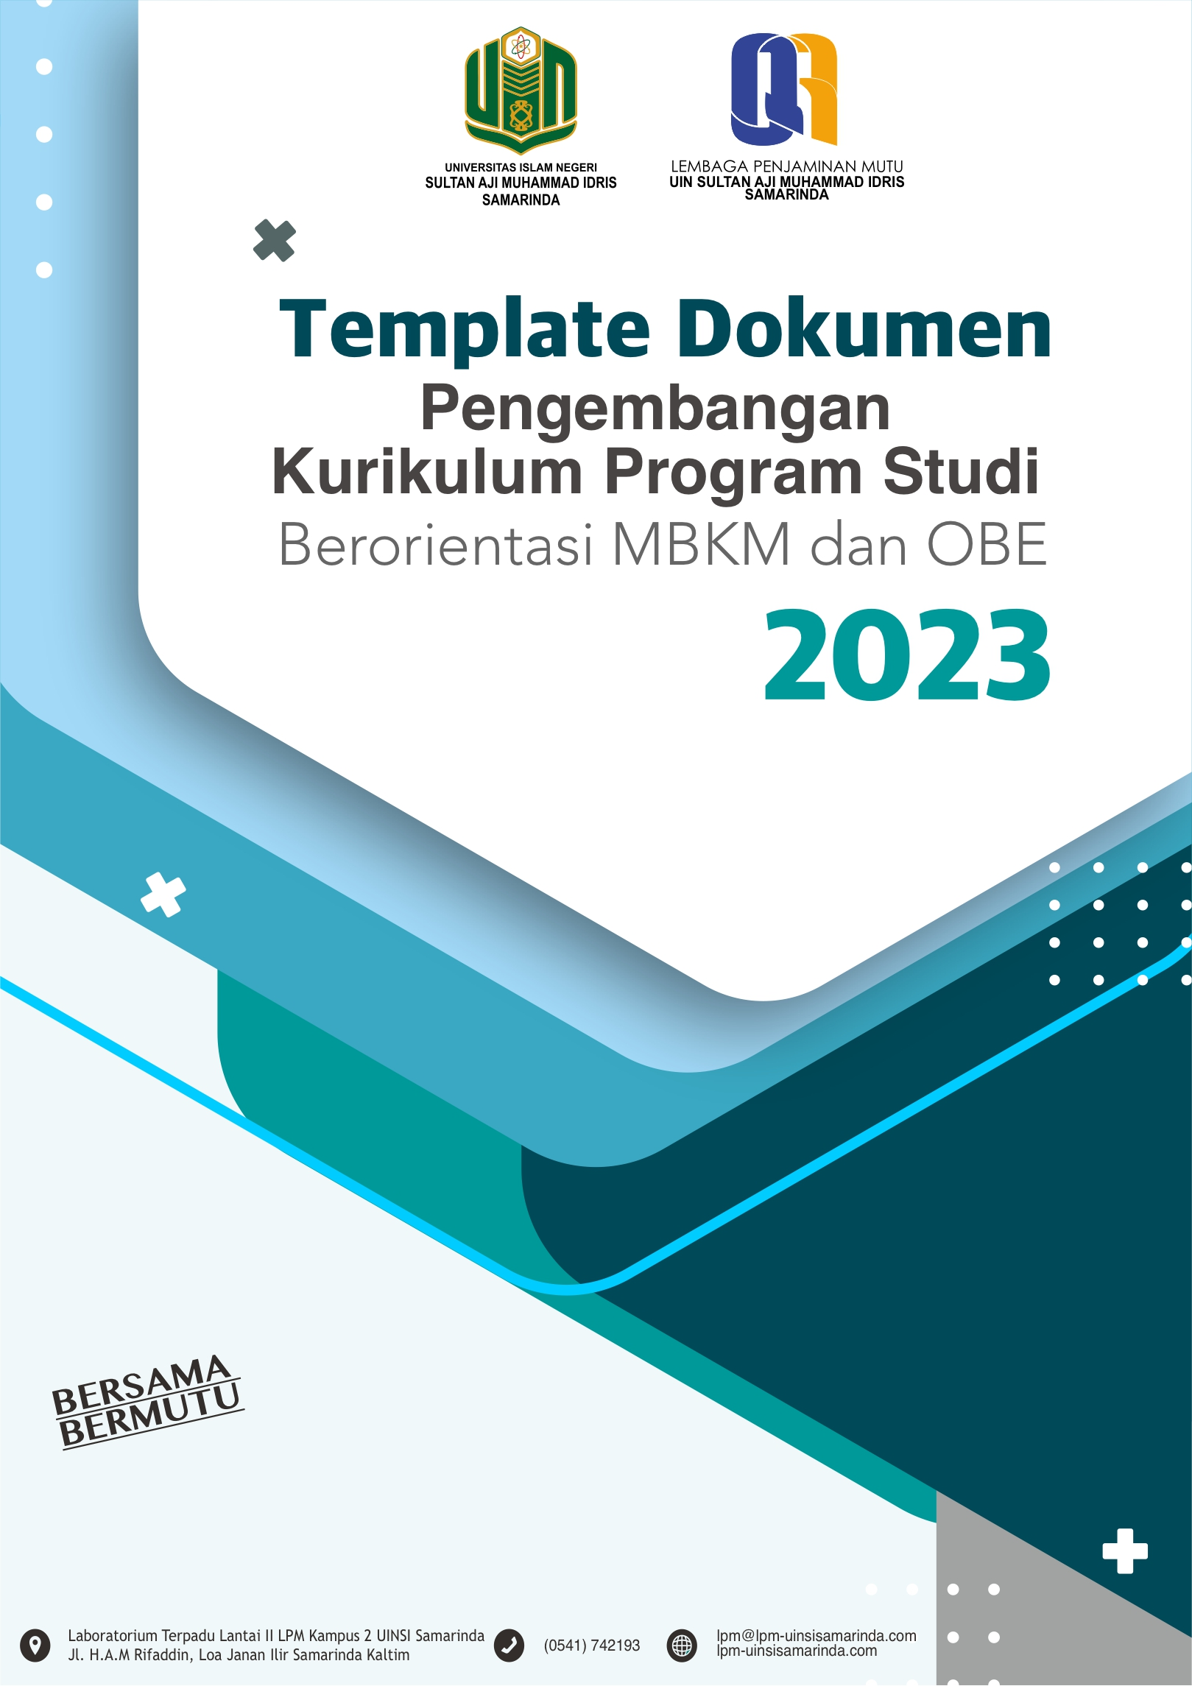

TEMPLATE OF OUTCOME-BASED EDUCATION (OBE) CURRICULUM AND MBKM

Curriculum and Learning Innovation Center
Quality Assurance Unit

ISLAMIC STATE UNIVERSITY OF SULTAN AJI MUHAMMAD IDRIS
SAMARINDA

2023

Kata Pengantar

Puji syukur ke hadirat Allah SWT Tuhan Yang Maha Esa atas segala limpahan rahmat dan hidayah-Nya, Sholawat beriring salam semoga selalu tercurahkan kepada junjungan nabi besar Muhammad SAW. Rasa syukur yang tak terhingga sehingga Template Dokumen Pengembangan kurikulum Berbasis OBE dan MBKM Universitas Islam Negeri Sultan Aji Muhammad Idris Samarinda dapat disusun untuk memudahkan Program Studi di lingkungan Universitas Islam Negeri Sultan Aji Muhammad Idris Samarinda dalam menyusun kurikulum berbasis OBE.

Kurikulum merupakan bagian penting dalam proses pendidikan. Salah satu pendekatan yang digunakan untuk mewadahi pendidikan abad 21 adalah OutcomeBased Education (OBE). Outcome-Based Education (OBE) adalah pendidikan yang berpusat pada outcome bukan hanya materi yang harus diselesaikan. OBE mengukur hasil pembelajaran (Outcome) dan memungkinkan siswa untuk mengembangkan keterampilan baru yang mempersiapkan mereka pada level global. Outcome-Based Education (OBE) adalah pendekatan yang menekankan pada keberlanjutan proses pembelajaran secara inovatif, interaktif, dan efektif. Dan OBE berpengaruh pada keseluruhan proses pendidikan dari rancangan kurikulum; perumusan tujuan dan capaian pembelajaran; strategi pendidikan; rancangan metode pembelajaran; prosedur penilaian; dan lingkungan/ekosistem pendidikan.

Kurikulum OBE (Outcome Based Education) yang dikembangkan di Universitas Islam Negeri Sultan Aji Muhammad Idris Samarinda mengacu kepada Kerangka Kualifikasi Nasional Indonesia (KKNI) dan kebijakan Merdeka Belajar- Kampus Merdeka. Template ini bertujuan untuk memudahkan program studi di lingkungan Universitas Islam Negeri Sultan Aji Muhammad Idris Samarinda dalam menyusun kurikulum berbasis OBE. Template dokumen ini tidak bersifat mengikat, sehingga program studi diberi keluasan dalam mengembangkan format dokumen kurikulumnya dengan tetap memperhatikan buku panduan pengembangan kurikulum di perguruan tinggi.

Samarinda, Januari 2023

Nur Kholik Afandi

Halaman Sampul
Sk Rektor Tentang Pengesahan Kurikulum Program Studi
Sk Rektor Tentang Dewan Penasihat/Tim Penyusun Kurikulum Program Studi

- Identitas Program Studi
Tabel 1. Isian Identitas Program Studi

1 | Nama Perguruan Tinggi (PT) | .................................
2 | Fakultas | .................................
3 | Program Studi | .................................
4 | Peringkat Akreditasi | .................................
5 | Jenjang Pendidikan | .................................
6 | Gelar Lulusan | .................................
7 | Visi Keilmuan Program Studi | .................................
8 | Misi Program Studi | .................................

Sumber: Template Dokumen Buku Pedoman Penyusunan Kurikulum Perguruan Tinggi 2020

- Evaluasi Kurikulum dan Tracer Study
- Evaluasi Kurikulum

Program Studi membuat laporan evaluasi pelaksanaan kurikulum dengan format seperti Tabel 2.

Tabel 2. Contoh Tahapan Evaluasi Kurikulum

Tahap Evaluasi | Kinerja Mutu | Standar Kinerja Mutu
I | 1. Profil Lulusan | 1. Renstra PT, Asosiasi Prodi/Profesi  2. Renstra PT, Asosiasi  Prodi/Profesi, Konsorsium Bidang  Ilmu
Analisis | 2. Bahan Kajian
Kebutuhan
(Need Assessment)
II | 3. CPL Prodi (KKNI, SN-Dikti,); | 3. Deskriptor KKNI & SN-Dikti, Profil
Desain dan | 3. CPL Prodi (KKNI, SN-Dikti,); | Lulusan
Pengembangan | 4. Mata kuliah (sks, bahan kajian, | 4. Standar Isi & Proses SN-Dikti &
Kurikulum | bentuk pembelajaran, metode pembelajaran)  5. Perangkat pembelajaran Rencana Pembelajaran Semester (RPS), RTM, Instrumen Penilaian, bahan ajar, media pembelajaran) | SPT, CPL Prodi & Bahan kajian  5. Standar Isi & Proses SN-Dikti & SPT, Panduan-panduan, Mata Kuliah
III | 6. Dosen & Tendik (Kualifikasi & | 6. UU No. 12/thn 2012, SN-Dikti
Sumber Daya | Kecukupan)  7. Sumber belajar  8. Fasilitas belajar | 7. SN-Dikti, SPT  8. SN-Dikti, SPT
IV | 9. Pelaksanaan pembelajaran | 9. SN-Dikti, SPMI-PT, RPS-MK  10. SN-Dikti, SPT, RPS-MK  11. SN-Dikti, SPT  12. SN-Dikti, SPT  13. SN-Dikti, SPT
Proses | 10. Kompetensi dosen
Pelaksanaan | 11. Kompetensi tendik
Kurikulum | 12. Sumber belajar
 | 13. Fasilitas belajar
V | 14. Capaian CPL | 14. CPL Prodi, Kurikulum Prodi  15. SN-Dikti, SPT, Kurikulum Prodi  16. SN-Dikti, SPT, Kurikulum Prodi
Capaian | 15. Masa Studi
Pelaksanaan | 16. Karya Ilmiah
Kurikulum

VI  Pembiayaan | 17. Biaya kurikulum (penyusunan, pelaksanaan, evaluasi). | 17. Standar pembiayaan: SN-Dikti, SPT.
Sumber: Buku Pedoman Penyusunan Kurikulum Perguruan Tinggi 2020

Tracer Study
Tracer study sebagai alat monitoring adaptasi lulusan perguruan tinggi di Indonesia ketika memasuki dunia kerja. Tujuan tracer study yaitu:
- Mengetahui outcome pendidikan yang dihasilkan oleh perguruan tinggi kita.
- Mengetahui kontribusi perguruan tinggi kita terhadap kompetensi yang ada di dunia kerja.
- Untuk monitoring adaptasi terhadap lulusan perguruan tinggi ketika memasuki dunia kerja
Manfaat Tracer Study:
- Bagi perguruan tinggi
● Dapat mengetahui penyebaran lulusan perguruan tinggi (informasi alumni).
- Sebagai bahan evaluasi perguruan tinggi terhadap lulusan yang dihasilkan apakah telah memenuhi standar kompetensi yang sesuai pada dunia kerja.
- Sebagai informasi mengenai kompetensi yang relevan bagi dunia kerja
- Dapat membantu upaya perbaikan kurikulum dan sistem pembelajaran.
- Sebagai salah satu nilai tambah dalam proses akreditasi perguruan tinggi.
- Bagi industri
- Dapat melihat informasi yang lebih dalam mengenai lulusan perguruan tinggi melalui tracer study.
- Sebagai bahan acuan dalam membuat pelatihan-pelatihan yang lebih relevan untuk lulusan pencari kerja baru.

- Landasan Perancangan dan Pengembangan Kurikulum
- Landasan Filosofis
- Landasan Sosiologis
- Landasan Psikologis
- Landasan Historis
- Landasan Yuridis

- Visi, Misi, Tujuan, Strategi, dan University Value.

- Visi, Misi, Tujuan, Strategi dan University Value (VMTS)
- Visi, Misi, Tujuan, Strategi UPPS/Fakultas
- Visi, Misi Keilmuan Program Studi

Tabel 3. Contoh Tabel Kode Misi Program Studi

Misi Keilmuan  (M) | Peryataan Misi Keilmuan
M 01
M 02
M 03
M 04
M 05

- Rumusan Standar Kompetensi Lulusan (SKL)
Dalam rumusan Capaian Pembelajaran Lulusan (CPL) (Permendikbud No. 3 tahun 2020: Pasal 5 (1). Standar Kompetensi Lulusan (SKL) yang dinyatakan dalam Capaian Pembelajaran Lulusan (CPL) – CPL terdiri dari aspek: Sikap, dan Keterampilan Umum minimal diadopsi dari SN-Dikti, serta aspek Pengetahuan, dan Keterampilan Khusus dirumuskan mengacu pada deskriptor KKNI sesuai dengan jenjangnya.
  - Rumusan Profil Lulusan
Tabel 4. Matriks Profil Lulusan Dan Kompetensi

Profil Lulusan  (PL) | Kompetensi yang Harus Dikuasai
PL 01
PL 02
PL 03
PL (n)

  - Tujuan Pendidikan Program Studi/Program Educational Objectives (PEO)
Tujuan Pendidikan Program Studi atau Program Educational Objectives merupakan pernyataan umum yang menggambarkan apa yang diharapkan akan dicapai lulusan dalam beberapa tahun setelah lulus. PEO didasarkan pada kebutuhan dan prediksi kemampuan masa depan. Pernyataan yang secara luas menggambarkan pencapaian karier dan profesional yang disiapkan oleh program studi untuk dicapai oleh lulusannya dalam beberapa tahun pertama (± 5 tahun) setelah lulus.

Tabel 5. Contoh Tabel PEO

KODE | Peryataan Isi PEO
PEO 01
PEO 02
PEO 03
PEO 04
PEO 05

  - Pemetaan PEO Terhadap Misi Program Studi
Pemetaan ini dilakukan untuk melihat kesesuaian antara Misi Program Studi dengan PEO/ Tujuan Pendidikan Program Studi.

Tabel 6. Contoh Pemetaan Misi Program Studi Terhadap PEO

Pernyataan Misi PS | PEO 01 | PEO 02 | PEO 03 | PEO 04 | PEO 05
M 01
M 02
M 03
Beri tanda centang atau tingkat korelasi: 3-Tinggi, 2-Sedang, 1-Rendah

  - Rumusan Capaian Pembelajaran Lulusan Program Studi/ PLO (Program Learning Outcomes)

Tabel 7. Contoh Rumusan CPL Program Studi

No | Kode  CPL | Deskripsi | Sumber/ Referensi
A | Sikap dan Tata Nilai (S)
1 | CPL-S 01 | Bertakwa kepada Tuhan Yang Maha Esa dan mampu menunjukkan sikap religious | KKNI/  SN-DIKTI/Asosiasi Profesi/ Prodi
2 | CPL-S 02
3 | CPL-S 03
4 | CPL-S 04
5 | CPL-S 05
 | dst
B | Pengetahuan (P)
1 | CPL- P 01
2 | CPL- P 02
3 | CPL- P 03
4 | CPL- P 04
5 | CPL- P 05
 | dst
C | Keterampilan Umum (KU)
1 | CPL- KU 01
2 | CPL- KU 02
3 | CPL- KU 03
4 | CPL- KU 04
5 | CPL- KU 05
 | dst
D | Keterampilan Khusus (KK)
1 | CPL-KK 01
2 | CPL-KK 02
3 | CPL-KK 03
4 | CPL-KK 04
5 | CPL-KK 05
 | dst

  - Pemetaan CPL Program Studi Terhadap PEO
Tabel 8. Contoh Keterkaitan CPL Program Studi Terhadap PEO

PEO/CPL | CPL 01 | CPL 02 | CPL 03 | CPL 04 | CPL 05 | CPL 06 | CPL 07 | CPL (n)
PEO 1 | √
PEO 2
PEO 3
PEO 4
PEO 5
PEO (n)
Beri tanda centang atau tingkat korelasi: 3-Tinggi, 2-Sedang, 1-Rendah

  - Pemetaan CPL Program Studi terhadap Profil Lulusan

Tabel 9. Pemetaaan CPL dan PL

No | Kode CPL | Profil Lulusan (PL)
No | Kode CPL | PL 01 | PL 02 | ... | PL(n)
1 | CPL 01 | V
2 | CPL 02 | V
3 | CPL 03 | V
4 | CPL 04 | V
5 | CPL05 |  | V
6 | CPL06 |  | V
7 | CPL07 |  | V
8 | CPL(n)... |  | V

- Penetapan Bahan Kajian
  - Rumusan Bahan Kajian (BK)

Tabel 10. Rumusan Bahan Kajian

No | Kode BK | Bahan Kajian
1 | BK 01
2 | BK 02
3 | BK 03
4 | BK 04
5 | BK 05
6 | BK 06
7 | BK 07
8 | BK 08
9 | BK 09
10 | BK 10

  - Pemetaan CPL terhadap Bahan Kajian
Tabel 11. Matriks Kaitan antara CPL dengan Bahan Kajian
No | Capaian Pembelajaran Lulusan (CPL) | Bahan Kajian
No | Capaian Pembelajaran Lulusan (CPL) | BK 01 | BK 02 | BK 03 | BK 04 | BK 05 | BK (n)
Sikap (S)
1. |  | √
2. |  |  | √
Pengetahuan (P)
1.
2.
Keterampilan Umum (KU)
1.
2.
Keterampilan Khusus (KK)
1.
2.

* Pemetaan satu CPL dapat dilakukan terhadap beberapa BK dan satu BK dapat dipetakan terhadap beberapa CPL.
- Pembentukan Mata Kuliah (MK) dan Penentuan Bobot SKS

Pembentukan Mata Kuliah (MK)
  - Pemilihan Bahan Kajian dan Materi Pembelajaran
Tabel 12. Matriks CPL, Bahan Kajian, Materi Pembelajaran dan Pembentukan Mata Kuliah.

CPL | Bahan Kajian | Materi Pembelajaran | Mata Kuliah
CPL 01 | BK 01 : Ilmu dasar dalam keperawatan | BK 1.1 : Aspek nilai, etik, dan legal praktik dalam keperawatan  BK 1.2 : Hukum dalam praktik keperawatan  BK 1.3 : Sistem pelayanan kesehatan dan keperawatan | Konsep dasar Keperawatan
CPL 01 |  | BK 1.4 : Sejarah, falsafah, paradigma keperawatan.  BK 1.5 : Peran dan fungsi profesi keperawatan  BK 1.6 : Ilmu teori dan konsep model keperawatan | Falsafah dan teori keperawatan
CPL 01 |  | BK 1.7 : Anatomi  BK 1.8 : Fisiologi  BK 1.9 : Patofisiologi  BK 1.10 : Farmakologi | Ilmu dasar keperawatan
CPL 02

Tabel 13. Tabel Nama Mata Kuliah.

No | Kode MK | Nama Mata Kuliah
1 | MK 01
2 | MK 02
3 | MK 03
4 | MK 04
5 | MK 05
6 | MK 06
7 | MK 07
8 | MK 08
9 | MK 09
10 | MK 10
11 | MK (n)

  - Pemetaan Bahan Kajian (BK) terhadap Mata Kuliah (MK)
Satu BK dapat diturunkan ke beberapa Matakuliah (MK) dan satu MK dapat diturunkan dari beberapa Bahan Kajian (BK)

Tabel 14. Pemetaan Bahan Kajian, Materi Pembelajaran
dan Mata Kuliah.

Bahan  Kajian | Materi Pembelajaran | MK 01 | MK 02 | MK 03 | MK 04 | MK 01 | MK (n)
BK 1 | BK 1.1 | √
BK 1 | BK 1.2 | √
BK 1 | BK 1.3 |  | √
BK 1 | BK 1.4 |  |  | √
BK 2 | BK 2.1 |  |  | √
BK 2 | BK 2.2 |  |  |  | √ | √
BK n

Penentuan Bobot SKS
  - Pemetaan Capaian Pembelajaran Lulusan (CPL) terhadap Mata Kuliah (MK) dan Bobot SKS
Tabel 15. Matriks Capaian Pembelajaran Lulusan (CPL)
dengan Mata Kuliah (MK)

No | CPL | Mata Kuliah
No | CPL | MK 01 | MK 02 | MK 03 | MK 04 | MK 05 | MK 06 | MK (n..) | Jumlah
1 | CPL 01 |  |  |  |  |  |  |  | 4
2 | CPL 02 |  |  |  |  |  |  |  | 3
3 | CPL 03 |  |  |  |  |  |  |  | 1
4 | CPL 04 |  |  |  |  |  |  |  | 2
5 | CPL (n..) |  |  |  |  |  |  |  | 5
Estimasi Waktu (Jam) |  | 90 | 136 | 138 | 95 | 182
Bobot MK (SKS) |  | 2 | 3 | 3 | 2 | 4

Penetapan Bobot SKS juga dapat menggunakan rumus berikut:
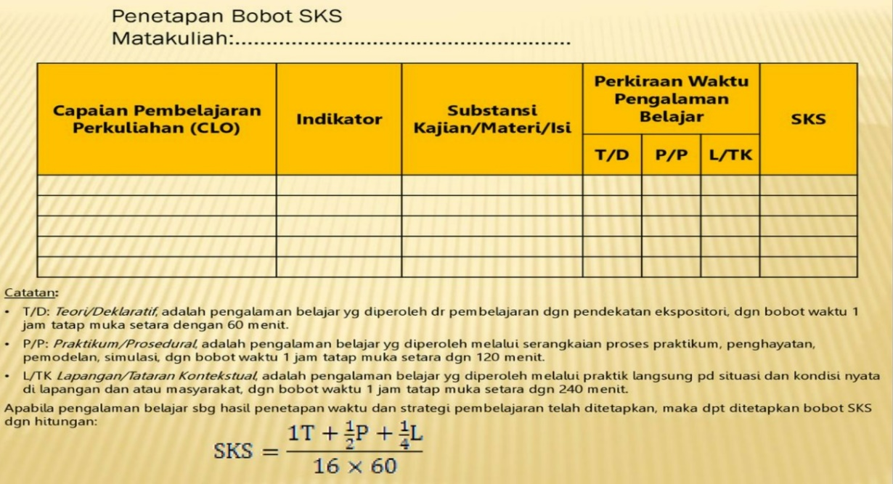
  - Pemetaan Bahan Kajian – Capaian Pembelajaran Lulusan – Mata Kuliah
Tabel 16. Pemetaan CPL-BK-MK

BK/CPL | CPL 01 | CPL 02 | CPL 03 | CPL 04 | CPL 05 | CPL (n..)
BK 01 | MK 01  MK 02 | MK 02  MK 05
BK 02 |  |  | MK 01  MK 04
BK 03 |  |  |  | MK 02  MK 05  MK 06
BK 04 |  |  |  |  | MK 01
BK 05
BK (n..)

- Matriks dan Peta Kurikulum
Pengelompokkan Mata Kuliah

Tabel 17. Pengelompokan Mata Kuliah
Kelompok Mata Kuliah | Semester | Ket.
Mata Kuliah Umum (MKU) | 1-4 | MK Nasional/ Penciri Universitas
Mata Kuliah Dasar (MKD) | 1-2 | MK Dasar/ Penciri Fakultas
Mata Kuliah Inti (MKI) | 3-7 | MK Pemenuhan Kompetensi Inti Prodi
Mata Kuliah pilihan/pengayaan (MKP) | 4-7 | MK Pendalaman/Pengayaan
Mata Kuliah puncak (capstone) (MKC) | 7-8 | Skripsi/PKL

NAMA MK (KODE MK) | MATA KULIAH PENCIRI NASIONAL | MATA KULIAH PENCIRI UNIVERSITAS | MATA KULIAH PENCIRI FAKULTAS | MATA KULIAH PENCIRI PROGRAM STUDI
MK 01 | √
MK 02 |  | √
MK 03
MK (n...)

Organisasi Mata Kuliah
Tabel 18. Contoh Organisasi Mata Kuliah
SMT | SKS | JML MK | Kelompok Mata Kuliah
SMT | SKS | JML MK | NAS  (MKU) | Univ  (MKU) | FAK  (MKD) | Prodi  (MKI) | Capstone  (MKC) | Pilihan  (MKP)
VIII | 8 | 2 |  |  |  |  | Skripsi  (8 SKS)
VII | 18 | 8
VI | 22 | 8
V | 20 | 7
IV | 20 | 8
III | 20 | 8
II | 18 | 7
I | 18 | 7 | MK 01  (2 sks)  MK 02  (2 sks)  MK 07  (2 sks) | MK 03  (3 sks)  MK 04  (3 sks) | MK 05  (3 sks)  MK 06  (3 sks)
JML | 144 | 55

- Implementasi Kebijakan MBKM dalam Kurikulum
Contoh Peta Kurikulum dengan Implementasi MBKM

SMT/  SKS | PROGRAM PEMBELAJARAN DALAM PRODI |  |  |  |  |  | PROGRAM MBKM
SMT/  SKS |  |  |  |  |  |  | Dalam PT |  | PT Lain |  | Non - PT
VIII | Skripsi
8
VII | KKN | PKL |  |  |  |  |  |  |  | Asistensi Mengajar
18
VI |  |  |  |  |  |  |  | MK-MBKM
22
V |  |  |  |  |  |  | MK-MBKM
20
IV
20
III
20
II
18
I | MK 01 | MK 02 | MK 03 | MK04 | MK 05 | MK 06
18

Tabel 19. Pemetaan CPL Terhadap Mata Kuliah

MK/CPL | CPL 01 | CPL 02 | CPL 03 | CPL 04 | CPL 05 | CPL (n..)
SEMESTER 1
MK 01 | √ |  | √ |  | √
MK 02 |  | √ |  | √ | √
MK 03
MK 04
MK 05
SEMESTER 2
MK 06
MK 07
MK 08
MK 09
MK 10
SEMESTER 3
MK 11
MK 12
MK 13
MK 14
MK 15
SEMESTER 4
MK 16
MK 17
MK 18
MK 19
MK 20
SEMESTER 5
MK 21
MK 22
MK 23
MK 24
MK 25
SEMESTER 6
MK 26
MK 27
MK 28
MK 29
MK 30
SEMESTER 7
MK 31
MK 32
SEMESTER 8
MK 33

- Rencana Pembelajaran Semester (RPS)

(Menyesuaikan dengan Template RPS Berbasis OBE)

- Asesmen CPL

Contoh Tabel Pemetaan Matakuliah dan Teknik Penilaian
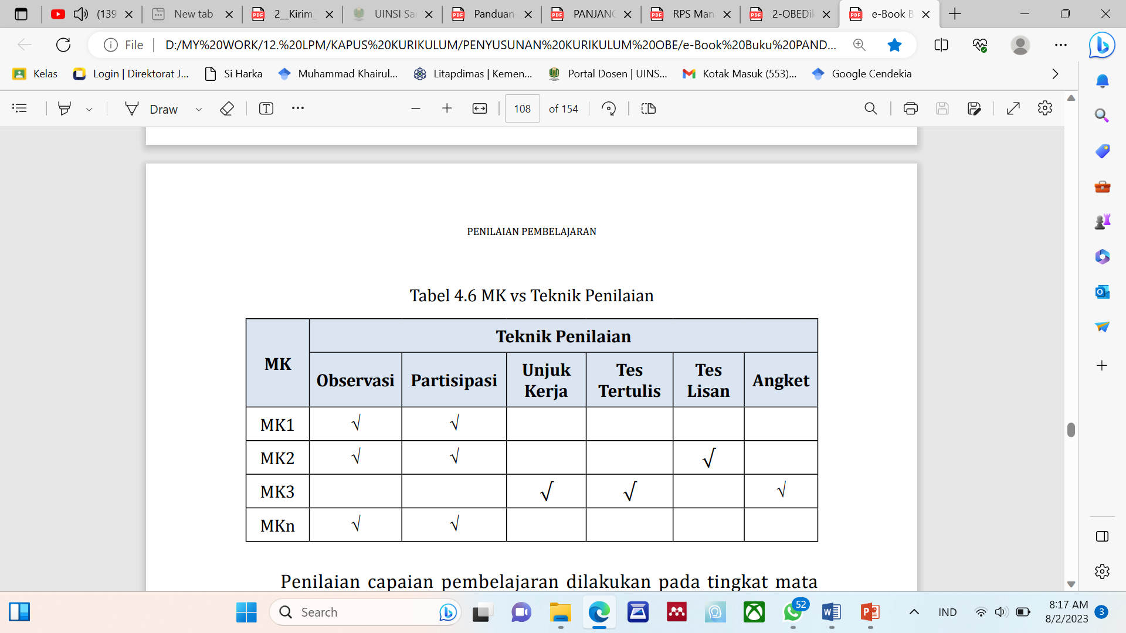
Atau dapat menggunakan format tabel seperti ini:
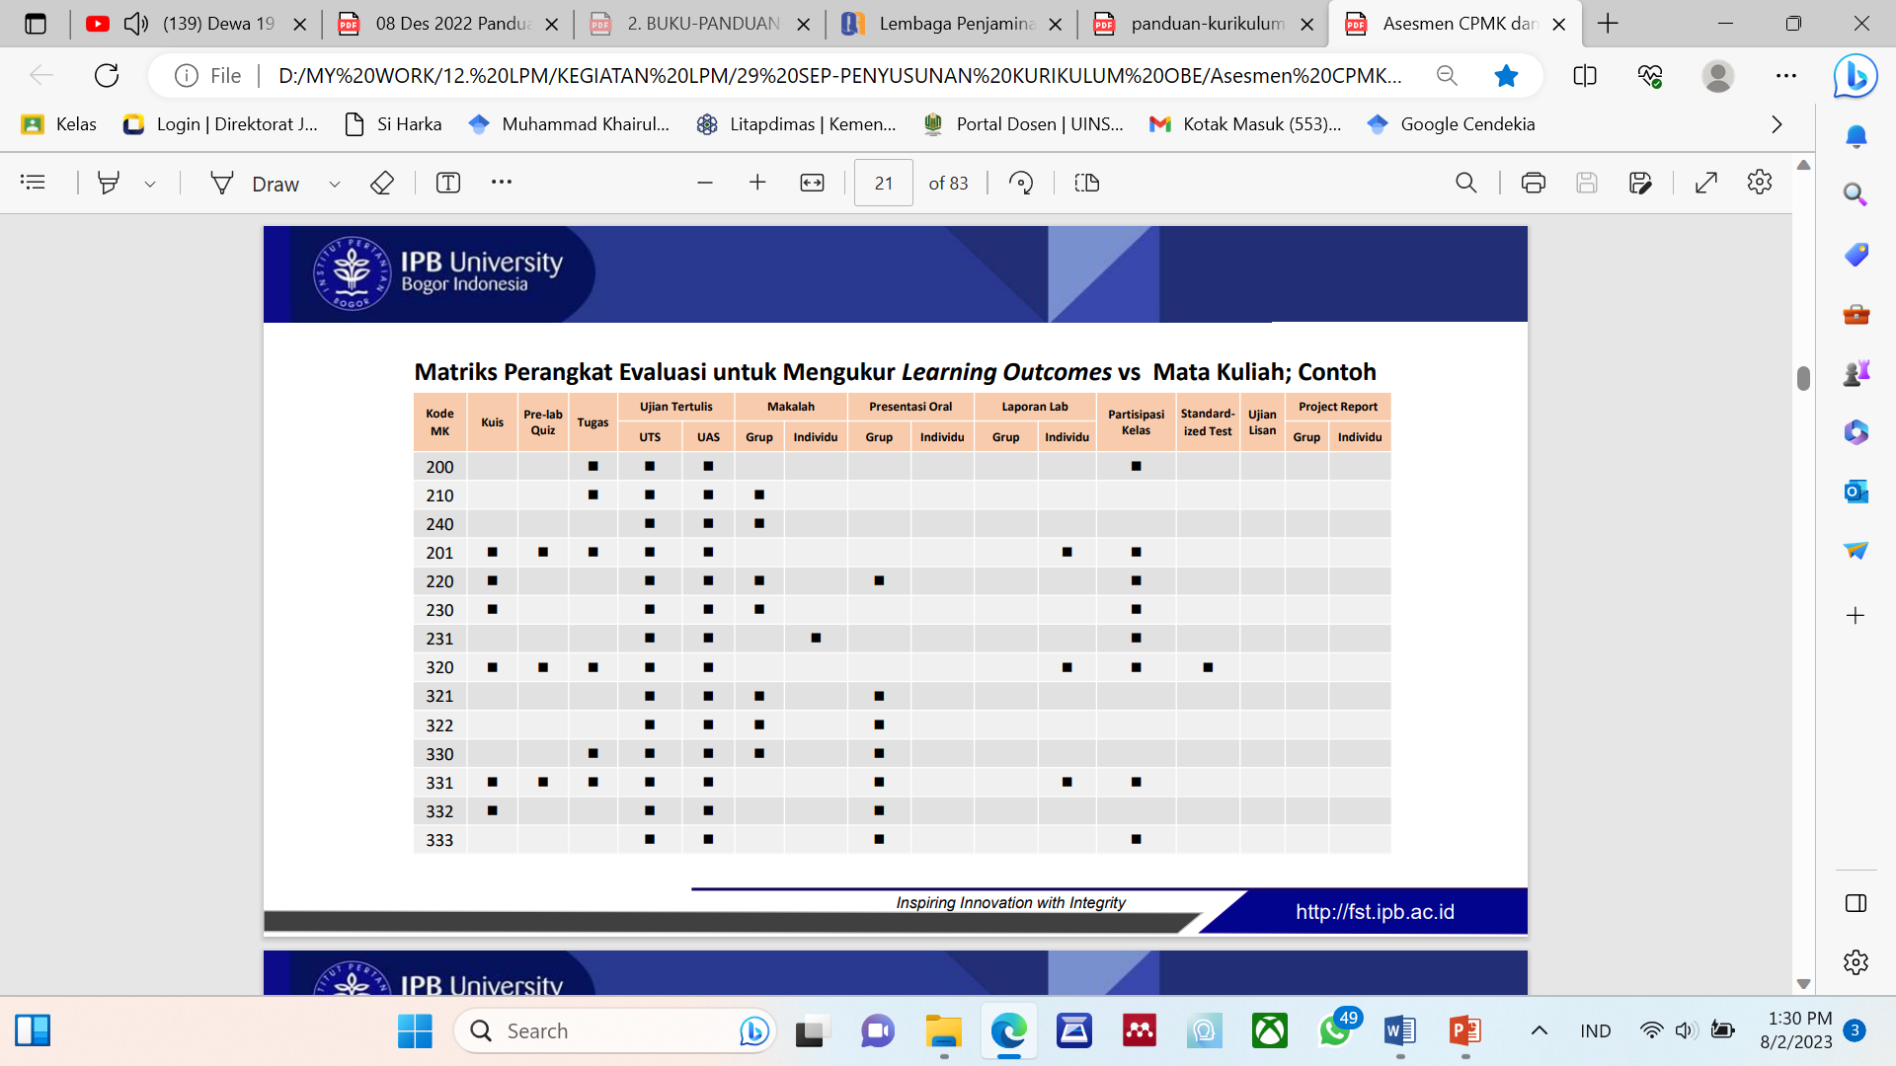

Contoh Tabel Pemetaan Penilaian CPL
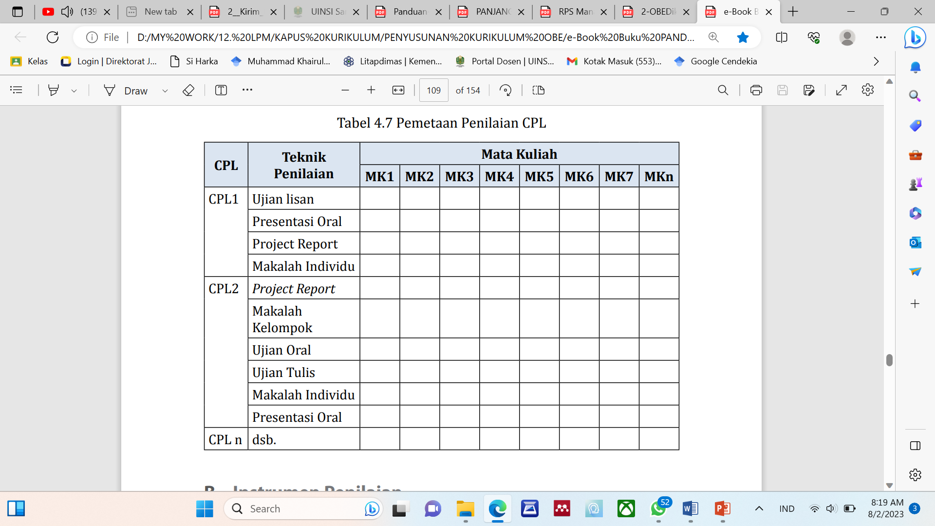
Atau dapat menggunakan tabel seperti ini:

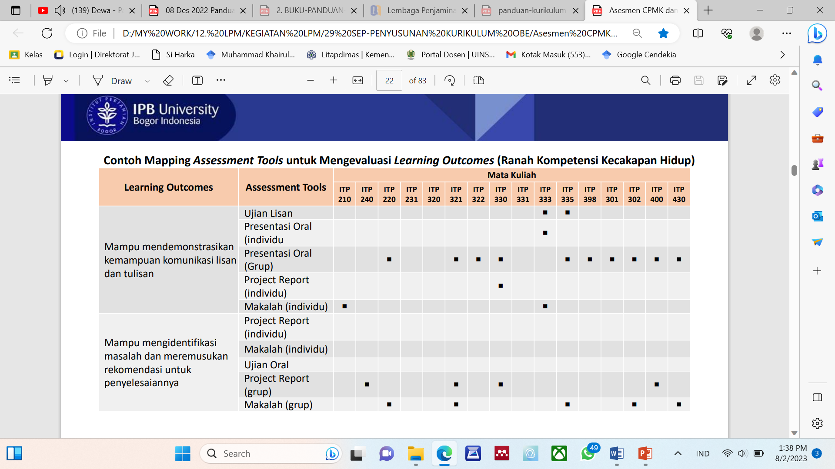

Contoh Tabel : Tahap dan Mekanisme Pemetaan CPL dengan Tahap penilaian, Teknik Penilaian,Instrumen, Kriteria, dan Bobot

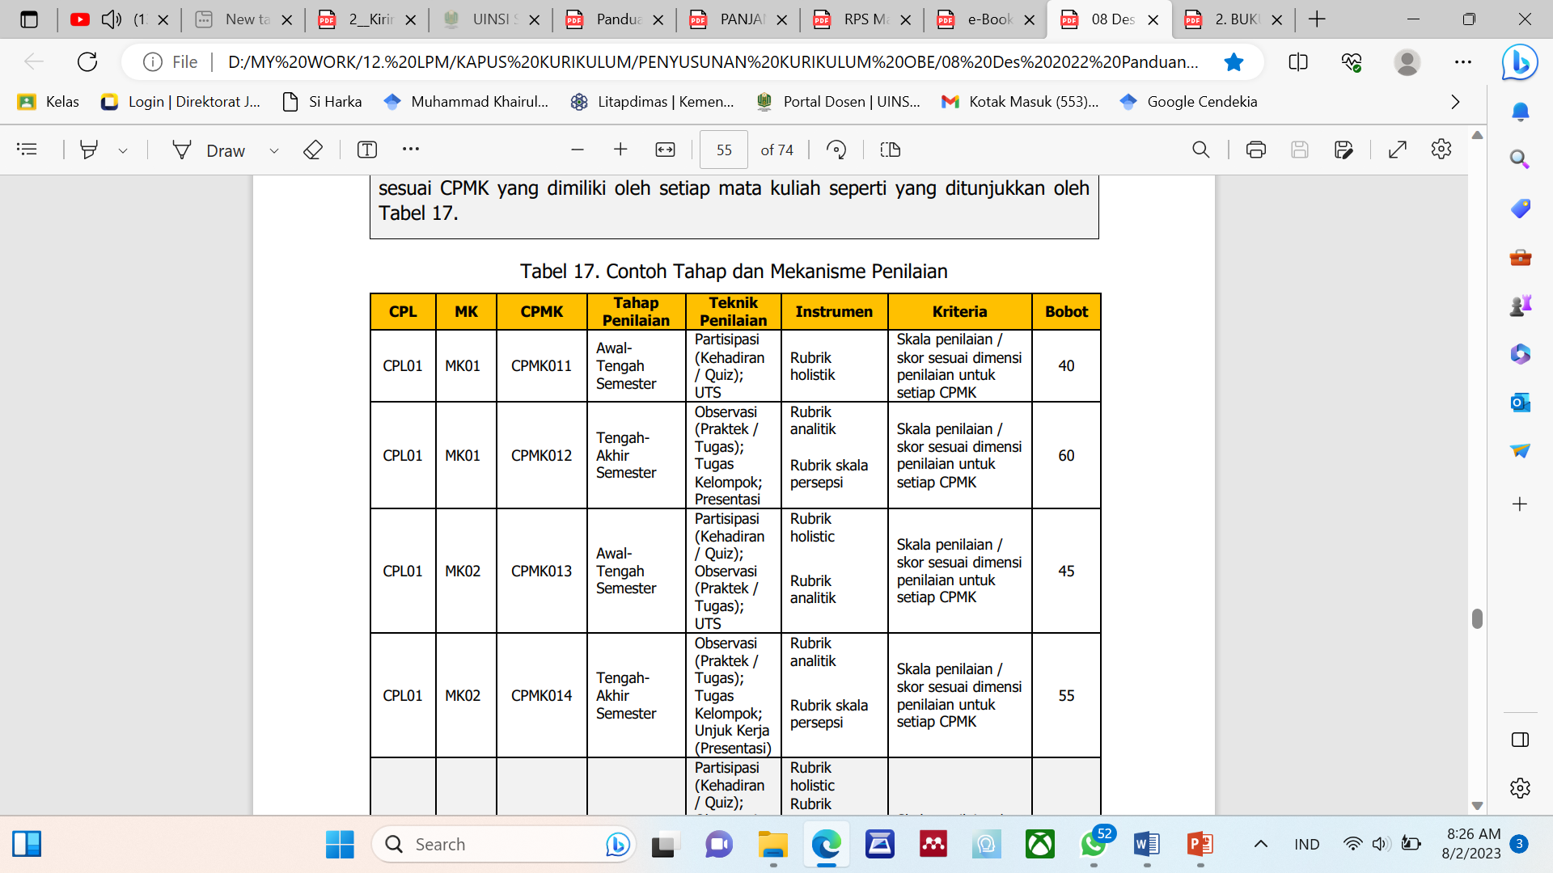

Tabel. Contoh Pemetaan CPL dan Bobot Penilaian
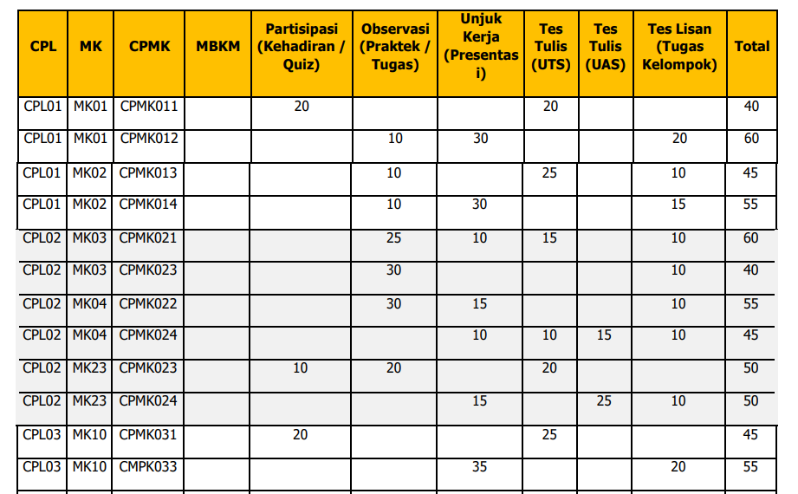

Rumusan nilai akhir matakuliah tergantung dari metode perhitungan pencapaian CPL dan CPMK yang digunakan oleh Prodi. Rumusan Nilai Akhir MK pada metode perhitungan contoh ini digunakan untuk memperlihatkan skor maksimal MK yang ditentukan berdasarkan CPL yang diformulasikan lebih spesifik menjadi CPMK. Tabel contoh Rumusan Nilai Akhir MK menunjukkan satu mata kuliah harus memiliki skor maksimal 100 dari akumulasi skor sebaran CPMK dari CPL yang dibebankan kepada MK tersebut yang dipetakan pada Tabel contoh Rumusan Nilai Akhir MK.

Tabel. Contoh Rumusan Nilai Akhir MK
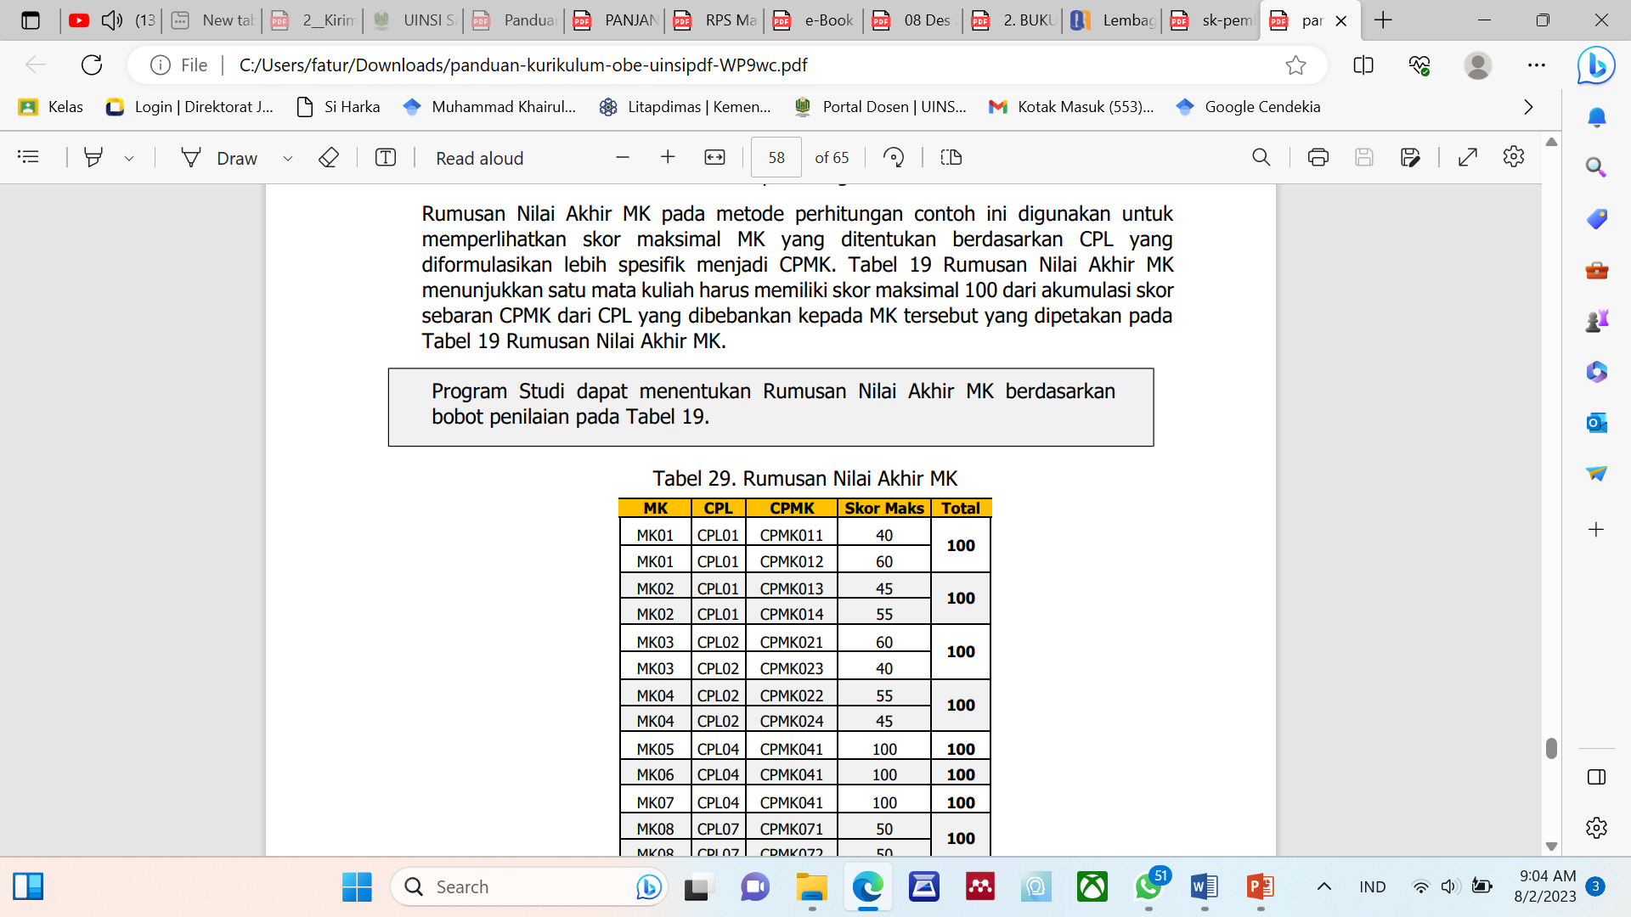

Rumusan Nilai Akhir CPL

Berdasarkan metode perhitungan CPMK dan CPL yang digunakan pada buku kurikulum ini maka akan ditentukan rumusan nilai akhir CPL. Rumusan Nilai Akhir CPL digunakan untuk memberikan kesimpulan skor maksimal CPL berdasarkan pemetaan CPMK dan MK dari CPL tersebut. Tabel contoh Rumusan Nilai Akhir CPL menunjukkan untuk setiap CPL kemungkinan dapat memiliki skor lebih/kurang dari 100 yang diperoleh dari akumulasi skor sebaran CPMK yang dibebankan pada MK tersebut.
Tabel. Contoh Rumusan Nilai Akhir CPL
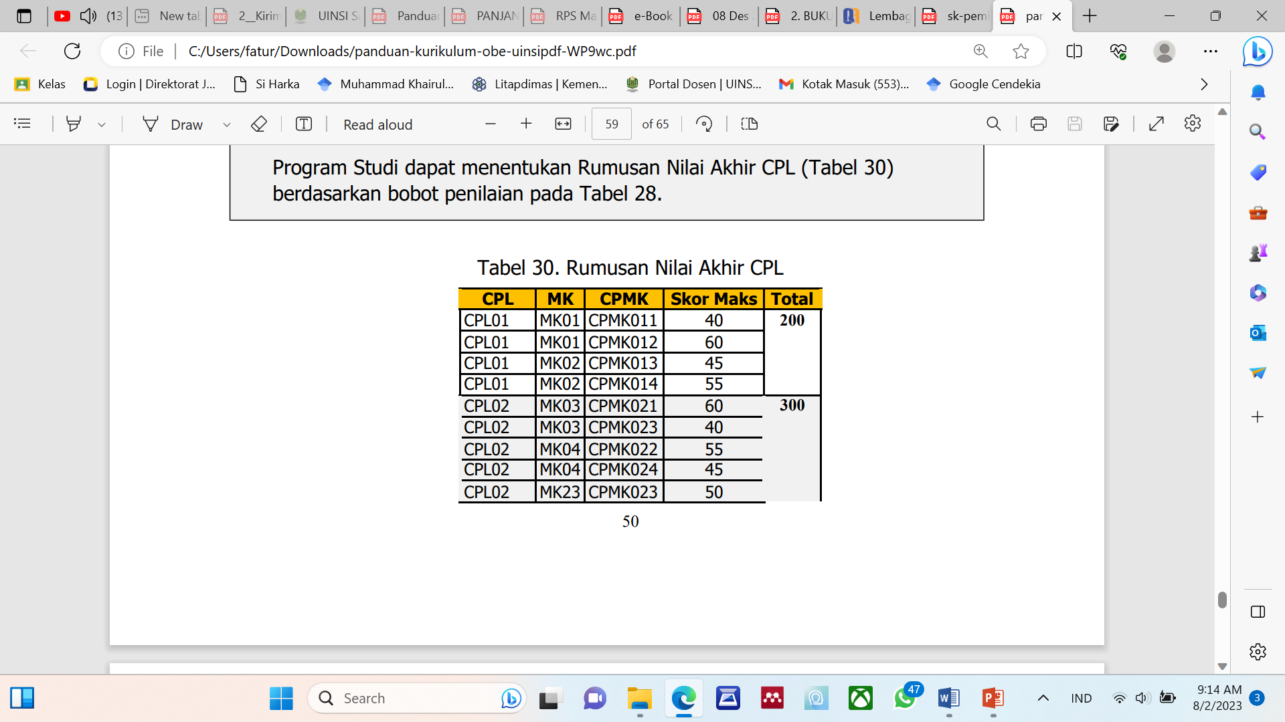

Evaluasi Ketercapaian CPL
Membuat Rubrik penilaian CPL

Tabel. Contoh Rubrik Penilaian CPL

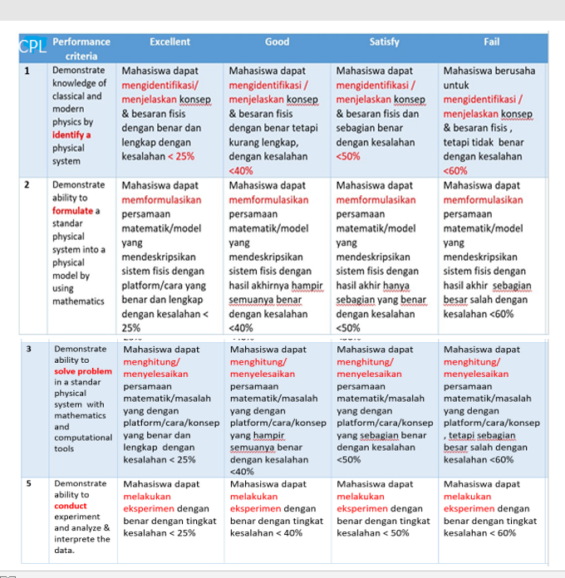

Tabel. Contoh Distribusi Capaian CPL (%)

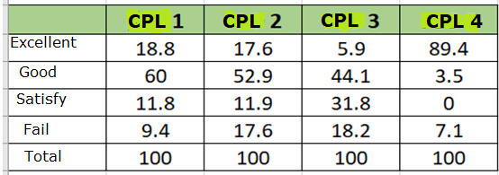

Contoh Distribusi Capaian CPL Prodi (%)
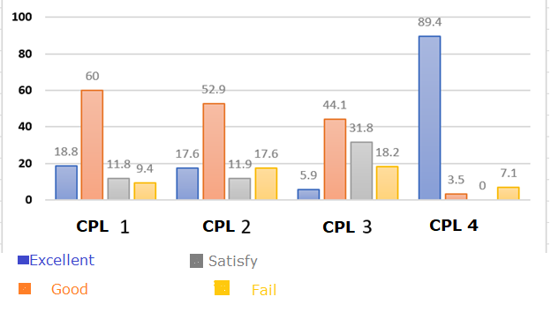

Atau dapat menggunakan contoh format seperti ini :

Mata Kuliah (MK) | Prinsip Rekayasa Pangan
CPL 1 | Mampu menerapkan pemikiran kritis dan keterampilan pemecahan masalah pada aspek teknis dalam ilmu pangan, khususnya terkait dengan rekayasa proses pangan
Jenis/Teknik Penilaian | UTS/UAS
Level Soal/Ranah Hots | Critical Thinking dan kemampuan Analisis

Distribusi Capaian Kemampuan Akhir (Sub-CPMK) (%)

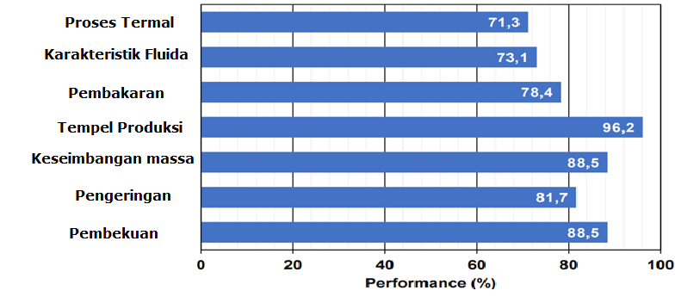

- Manajemen dan Mekanisme Pelaksanaan Kurikulum

Rencana pelaksanaan kurikulum dan perangkat Sistem Penjaminan Mutu Internal (SPMI) di perguruan tinggi masing-masing yang terkait dengan pelaksanaan kurikulum. Sistem penjaminan mutu kurikulum mengikuti siklus PPEPP, yakni : (i) Penetapan kurikulum (P), (ii) Pelaksanaan Kurikulum (P), (iii) Evaluasi Kurikulum (E), (iv) Pengendalian Kurikulum (P), dan (v) Peningkatan kurikulum (P). Berdasarkan Panduan Penyusunan Kurikulum Pendidikan Tinggi 2020[1], proses PPEPP dapat dijelaskan sebagai berikut:

Penetapan kurikulum dilakukan setiap minimal 4 – 5 tahun sekali oleh pimpinan PT, dengan menetapkan Kualifikasi Profil/tujuan Pendidikan Program Studi, CPL, mata kuliah beserta bobotnya, dan struktur kurikulum yang terintegrasi. Pelaksanaan kurikulum dilakukan melalui proses pembelajaran, dengan memperhatikan ketercapaian CPL pada lulusan. Evaluasi capaian pembelajaran pada setiap matakuliah (CPMK) dan sub matakuliah (Sub-CPMK) dilakukan untuk menjamin ketercapaian CPL. Pelaksanaan ketercapaian CPMK dan Sub-CPMK mengacu pada RPS dengan memperhatikan ketercapaian CPL pada level MK. Sub-CPMK dan CPMK pada level mata kuliah harus mendukung ketercapaian CPL yang dibebankan pada setiap mata kuliah.

Evaluasi kurikulum bertujuan perbaikan keberlanjutan dalam pelaksanaan kurikulum. Evaluasi dilakukan melalui dua tahap, yaitu tahap formatif dan tahap sumatif. Evaluasi formatif dengan memperhatikan ketercapaian CPL melalui ketercapaian CPMK. Evaluasi dilakukan terhadap bentuk pembelajaran, metode pembelajaran, metode penilaian, RPS dan perangkat pembelajaran pendukungnya. Evaluasi sumatif dilakukan secara berkala tiap 4 atau 5 tahun sekali, dengan melibatkan pemangku kepentingan internal dan eksternal, serta direview oleh pakar bidang ilmu Program Studi, industri, asosiasi, serta sesuai perkembangan IPTEKS dan kebutuhan pengguna. Pengendalian pelaksanaan kurikulum dilakukan setiap semester dengan indikator hasil pengukuran ketercapaian CPL. Pengendalian kurikulum dilakukan oleh Program Studi dan dimonitor dan dibantu oleh unit/lembaga penjaminan mutu Perguruan Tinggi. Peningkatan kurikulum, didasarkan atas hasil evaluasi kurikulum, baik formatif maupun sumatif. Siklus penjaminan mutu kurikulum selengkapnya dapat mengacu pada Siklus Kurikulum Pendidikan.

Tabel . Contoh Manajemen dan Mekanisme Pelaksanaan Kurikulum
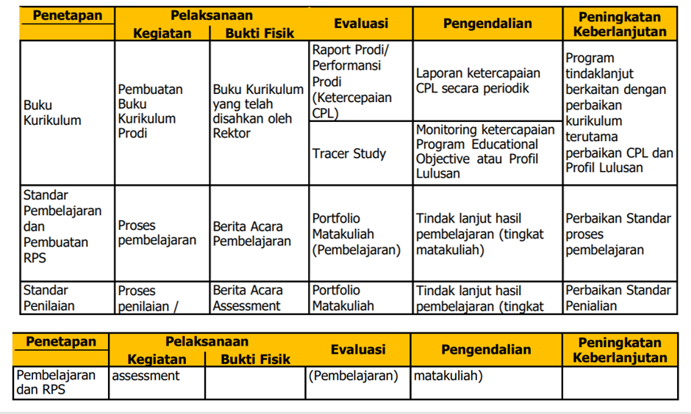

Berikut adalah contoh-contoh dokumen untuk masing-masing siklus PPEPP Kurikulum:
Penetapan (P) :
Prodi membuat buku kurikulum berdasarkan Buku Panduan Kurikulum yang ditetapkan oleh Universitas. Standar Pembelajaran, Standar Penilaian, SOP/Instruksi Kerja pelaksanaan Pembelajaran dan Penilaian, dan SK Rektor/Dekan tentang Buku Kurikulum.
Pelaksanaan (P) : Laporan Pelaksanaan Kurikulum berupa Laporan Pencapaian CPL Prodi, pelaksanaan perkuliahan, pelaksanaan penilaian yang dilengkapi dengan Berita Acara Perkuliahaan dan Berita Acara Penyerahan Nilai.
Evaluasi (E) : Laporan evaluasi pelaksanaan kurikulum dapat berupa portfolio Prodi yang terdiri dari laporan pencapaian CPL. Sedangkan perkuliahaan dan penilaian dilaporkan dalam portfolio matakuliah yang memastikan ketercapaian CPL di setiap matakuliah tersebut.
Pengendalian (P) : Pengendalian kurikulum berupa monitoring ketercapaian CPL secara periodik dan monitoring Program Educational Objective (PEO) atau Profil Lulusan. Sedangkan pengendalian ketercapaian CPL dilakukan dengan monitoring proses perkuliahan dengan melakukan analisis tren ketercapaian CPL dan CPMK.
Peningkatan (P) : Perbaikan kurikulum dilakukan berdasarkan hasil pengukuran CPL dan hasil tracer studi. Pernbaikan pengelolaan perkuliahaan dilakukan oleh universiatas atau unit dengan cara memperbaiki standar proses pembelajaran dan standar penilaian. Perbaikan konten perkuliahaan dilakukan prodi dengan perbaikan RPS matakuliah.

